系统详细设计说明书

版本:1.0.0

编者:[姓名] 二〇二六年六月六日
编者:[姓名] 二〇二六年六月六日
编者:[姓名] 二〇二六年六月六日

编者:[姓名]
二〇二六年六月六日

文档修改记录

版本号 | 版本描述 | 负责人 | 日期 | 备注
V1.0.0 | 编制 | [姓名] | 2026-06-06 | 初稿

目 录
- 第一章 引言
  - 1.1 目的
- 第二章 程序设计说明
  - 2.1 程序概述
  - 2.2 模块架构图
  - 2.3 逻辑功能流程图
  - 2.4 核心数据结构设计
  - 2.5 CRC-32 算法详细设计
  - 2.6 主要函数及其功能简介
  - 2.7 UML 结构图
  - 2.8 帧封装过程示意图
  - 2.9 测试和限制条件

第一章 引言

1.1 目的
本文档为"以太网帧的封装和发送"课程项目的详细设计说明书，旨在：
（1）基于需求分析报告确定的功能目标，给出程序的模块架构、数据结构、算法流程和函数接口的详细设计；
（2）运用计算机网络基本原理（数据链路层帧封装模型、CRC 差错控制理论）分析课程项目，采用适当的数学模型（模 2 运算模型）和系统结构（模块化分层设计）描述课程项目；
（3）为编码实现提供完整、无歧义的设计蓝图；
（4）为系统测试报告提供测试依据。

第二章 程序设计说明

2.1 程序概述
本程序是一个命令行工具，使用 C 语言（遵循 ANSI C99 标准）开发。程序的核心功能是：读取网络层数据 → 填充 MAC 帧首部 → 计算 CRC-32 校验码 → 组装完整以太网帧 → 输出并保存。

程序采用模块化、函数化的设计思想，将帧封装过程拆分为数据读取模块、CRC 计算模块、帧组装模块、输出模块和主控模块，各模块之间通过明确的函数接口进行数据传递，耦合度低，便于测试和维护。

2.2 模块架构图
模块职责说明：

模块 | 职责 | 输入 | 输出
主控模块 | 流程调度、参数解析 | 命令行参数 | 程序退出码
数据读取模块 | 文件I/O、数据校验与填充 | 文件路径 | 填充后的数据缓冲区 + 数据长度
CRC计算模块 | 32位CRC校验码生成 | 字节流 + 长度 | 4字节FCS
帧封装模块 | 构建帧首部、拼接完整帧 | MAC地址、类型、数据 | 完整帧缓冲区
输出模块 | 屏幕展示、文件写入 | 帧缓冲区 | 输出文件

2.3 逻辑功能流程图

2.3.1 主程序流程图

2.3.2 CRC-32 计算子流程图

2.4 核心数据结构设计

2.4.1 常量定义
/* ========== 常量定义 ========== */

#define MAC_ADDR_LEN 6 /* MAC 地址长度（字节）*/
#define TYPE_LEN 2 /* 类型字段长度（字节）*/
#define FCS_LEN 4 /* FCS 字段长度（字节）*/
#define FRAME_HEADER_LEN 14 /* 帧首部总长度 = 6+6+2 */
#define DATA_MIN_LEN 46 /* 数据字段最小长度（字节 */
#define DATA_MAX_LEN 1500 /* 数据字段最大长度（字节 */
#define FRAME_MAX_LEN 1518 /* 完整 MAC 帧最大长度 */

#define ETH_TYPE_IPV4 0x0800 /* 上层协议类型：IPv4 */
#define ETH_TYPE_ARP 0x0806 / 上层协议类型：ARP */
#define CRC32_POLYNOMIAL 0x04C11DB7 /* CRC-32 生成多项式 */

2.4.2 MAC 地址结构体
/**
@brief MAC 地址结构体
存储 6 字节的 MAC 地址，提供两种访问方式：
- 按字节数组访问：用于逐字节读写
-按字节数组访问：用于逐字节读写
- 按字符串访问：用于格式化输入输出（XX-XX-XX-XX-XX-XX）
**/
typedef struct {
unsigned char byte[MAC_ADDR_LEN]; /* 6 字节 MAC 地址 */
} mac_addr_t;
  - 按字符串访问：用于格式化输入输出（XX-XX-XX-XX-XX-XX）
/
typedef struct {
unsigned char byte[MAC_ADDR_LEN]; / 6 字节 MAC 地址 */
} mac_addr_t;

2.4.3 以太网帧首部结构体
/**
@brief 以太网 V2 MAC 帧首部

对应图 2-5 中"以太网 MAC 帧"的首部部分，
共 14 字节，不包含由物理层插入的前导码和帧开始定界符。
**/
typedef struct {
mac_addr_t dst_mac; /* 目的 MAC 地址 (6 字节) */
mac_addr_t src_mac; /* 源 MAC 地址 (6 字节) */
unsigned short type; /* 类型字段 (2 字节) */
} ethernet_header_t;

2.4.4 完整以太网帧结构体
/*
@brief 完整的以太网 V2 MAC 帧

结构：帧首部 (14B) + 数据 (46~1500B) + FCS (4B)
总共大小为 64 ~ 1518 字节
*/
typedef struct {
ethernet_header_t header; /* 帧首部 (14B) */
unsigned char data[DATA_MAX_LEN]; /* 数据字段 (≤1500B) */
int data_len; /* 实际数据长度 */
unsigned char fcs[FCS_LEN]; /* FCS 字段 (4B) */
} ethernet_frame_t;

2.4.5 CRC-32 查找表
/*
@brief CRC-32 查找表
预先计算 256 个 CRC-32 余数值，以空间换时间，
将逐位计算优化为逐字节查表计算。
表中共 256 个 unsigned int（即 256 × 4 = 1024 字节）。
*/
static unsigned int crc32_table[256];

2.4.6 程序配置结构体
/*
@brief 程序运行配置参数

由命令行参数解析后填充，控制程序行为。
*/
typedef struct {
char input_file[256]; /* 输入文件路径 */
char output_file[256]; /* 输出文件路径 */
mac_addr_t dst_mac; /* 目的 MAC 地址（可配置）*/
mac_addr_t src_mac; /* 源 MAC 地址（可配置）*/
unsigned short eth_type; /* 帧类型字段（可配置）*/
} program_config_t;

2.5 CRC-32 算法详细设计

2.5.1 数学模型
CRC-32 基于模 2 多项式除法的数学模型。设：

- D 为待校验的 k 位二进制数据
- G 为 r+1 位的生成多项式（此处 r = 32）
- 计算：F = (D × 2^r) mod G（模 2 除法取余数）
- 发送数据：T = D × 2^r + F

接收端将 T 除以 G，若余数为 0 则无差错。

2.5.2 生成多项式
以太网标准（IEEE 802.3）采用的 CRC-32 生成多项式：
$$G\left(X\right)= X^{32}+ X^{26}+ X^{23}+ X^{22}+ X^{16}+ X^{12}+ X^{11} \\ + X^{10}+ X^{8}+ X^{7}+ X^{5}+ X^{4}+ X^{2}+ X^{1}+ 1$$
对应的 33 位二进制系数为 1 0000 0100 1100 0001 0001 1101 1011 0111，取低 32 位（去除最高位的隐含 1）：0x04C11DB7。

2.5.3 查找表生成算法
/*
@brief 初始化 CRC-32 查找表

使用生成多项式 0x04C11DB7，预计算 256 个条目的查找表。
对每个 0~255 的字节值，模拟 8 次逐位模 2 除法，
将最终余数存入表中。

时间复杂度：O(256 × 8) = O(1)
空间复杂度：O(256 × 4 字节) = O(1)
*/
void crc32_init_table(void) {
unsigned int remainder;
int i, j; for (i = 0; i < 256; i++) {
remainder = i;
for (j = 0; j < 8; j++) {
if (remainder & 1) {
remainder = (remainder >> 1) ^ CRC32_POLYNOMIAL;
} else {
remainder = (remainder >> 1);
}
}
crc32_table[i] = remainder;
}
}

2.5.4 CRC-32 计算函数
/**
@brief 计算 CRC-32 校验码

采用查表法实现逐字节 CRC-32 计算。
初始寄存器值设为 0xFFFFFFFF（以太网标准要求），
处理完毕后与 0xFFFFFFFF 异或得到最终 FCS。

@param data 指向待校验数据的指针
@param len 数据长度（字节数）
@return 32 位 CRC 校验码（主机字节序）

调用前提：已调用 crc32_init_table() 初始化查找表
*/
unsigned int crc32_calculate(const unsigned char *data, int len) {
unsigned int reg = 0xFFFFFFFF;
int i; for (i = 0; i < len; i++) {
unsigned char index = (reg ^ data[i]) & 0xFF;
reg = (reg >> 8) ^ crc32_table[index];
} return reg ^ 0xFFFFFFFF;
}

2.5.5 CRC-32 的 FCS 输入范围
根据以太网 V2 标准，FCS 校验覆盖的范围为：目的MAC (6B) + 源MAC (6B) + 类型 (2B) + 数据 (46~1500B)，共计 14 + data_len 字节。FCS 本身不参与自身的 CRC 计算。

2.6 主要函数及其功能简介

2.6.1 函数清单

序号 | 函数名 | 所属模块 | 功能描述
1 | main | 主控 | 程序入口，流程调度
2 | parse_arguments | 主控 | 解析命令行参数
3 | set_default_config | 主控 | 设置默认配置值
4 | read_data_from_file | 数据读取 | 从文件读取数据到缓冲区
5 | pad_data | 数据读取 | 将数据填充至最小长度 46 字节
6 | print_hex | 输出 | 以十六进制格式显示数据
7 | parse_mac_address | 工具 | 解析 "XX-XX-XX-XX-XX-XX" 格式字符串
8 | mac_to_string | 工具 | 将 MAC 地址转换为字符串
9 | crc32_init_table | CRC计算 | 初始化 CRC-32 查找表
10 | crc32_calculate | CRC计算 | 计算 CRC-32 校验码
11 | build_ethernet_frame | 帧封装 | 构建完整的以太网 MAC 帧
12 | save_frame_to_file | 输出 | 将帧数据写入输出文件

2.6.2 函数详细说明
函数 1：`main`
/**
@brief 程序主入口

执行流程：
1. 初始化 CRC 查找表
初始化 CRC 查找表
2. 设置默认配置
设置默认配置
3. 解析命令行参数
解析命令行参数
4. 读取输入文件
读取输入文件
5. 显示原始数据
显示原始数据
6. 数据长度检查与填充
数据长度检查与填充
7. 构建以太网帧
构建以太网帧
8. 显示完整帧
显示完整帧
9. 保存到输出文件
保存到输出文件

@param argc 命令行参数个数
@param argv 命令行参数数组
@return 0: 成功, 负数: 错误码
*/
int main(int argc, char *argv[]);

函数 2：`parse_arguments`

/**
@brief 解析命令行参数

支持的参数格式：
ethernet_frame <输入文件> [输出文件] [--dst MAC] [--src MAC] [--type TYPE]

@param argc 命令行参数个数
@param argv 命令行参数数组
@param config 配置结构体指针（输出参数）
@return 0: 成功, -1: 参数格式错误
*/
int parse_arguments(int argc, char *argv[], program_config_t *config);

函数 3：`set_default_config`

/**
@brief 设置程序默认配置

默认值：
dst_mac = FF-FF-FF-FF-FF-FF（广播地址）
src_mac = 00-0C-29-00-00-01（模拟本机地址）
eth_type = 0x0800（IPv4）
output = "output_frame.bin"

@param config 配置结构体指针（输出参数）
*/
void set_default_config(program_config_t *config);

函数 4：`read_data_from_file`

/**
@brief 从文件读取网络层数据

以二进制方式打开文件，读取全部内容到动态分配的缓冲区。
调用方负责释放返回的缓冲区。

@param filename 输入文件路径
@param data_len 输出参数，实际读取的字节数
@return 数据缓冲区指针（需 free），失败返回 NULL
*/
unsigned char *read_data_from_file(const char *filename, int *data_len);

函数 5：`pad_data`

/**
- @brief 填充数据至最小帧长度

- 当数据长度小于 46 字节时，在末尾填充 0x00。
- 调用方需确保缓冲区有足够的空间（至少 46 字节）。

- @param data 数据缓冲区
- @param data_len 原始数据长度，填充后更新为实际长度
- @param max_len 缓冲区最大容量
- @return 填充后的数据长度（≥ 46）
*/
int pad_data(unsigned char *data, int data_len, int max_len);

函数 6：`print_hex`

/**
@brief 以十六进制格式显示数据

格式：每行 16 字节，左侧为十六进制表示，
右侧为 ASCII 可打印字符对照（不可打印字符显示为 '.'）。

@param title 显示的标题
@param data 数据缓冲区
@param len 数据长度
*/
void print_hex(const char *title, const unsigned char *data, int len);

函数 7：`parse_mac_address`

/**
@brief 解析 MAC 地址字符串

支持的格式：XX-XX-XX-XX-XX-XX（十六进制，大小写均可，短横线分隔）

@param str MAC 地址字符串
@param mac 输出参数，解析后的 MAC 地址
@return 0: 成功, -1: 格式错误
*/
int parse_mac_address(const char *str, mac_addr_t *mac);

函数 8：`mac_to_string`

/**
@brief 将 MAC 地址转换为字符串

输出格式：XX-XX-XX-XX-XX-XX（大写十六进制）

@param mac MAC 地址结构体
@param buf 输出字符串缓冲区（至少 18 字节）
*/
void mac_to_string(const mac_addr_t *mac, char *buf);

函数 9：`crc32_init_table`

/**
@brief 初始化 CRC-32 查找表（详见 2.5.3 节）
*/
void crc32_init_table(void);

函数 10：`crc32_calculate`

/**
@brief 计算 CRC-32 校验码（详见 2.5.4 节）

@param data 待校验数据
@param len 数据长度
@return 32 位 CRC 值
*/
unsigned int crc32_calculate(const unsigned char *data, int len);

函数 11：`build_ethernet_frame`

/**
@brief 构建完整的以太网 MAC 帧

步骤：
1. 填充帧首部（目的MAC、源MAC、类型）
填充帧首部（目的MAC、源MAC、类型）
2. 复制数据字段
复制数据字段
3. 计算 CRC-32（覆盖：目的MAC + 源MAC + 类型 + 数据）
计算 CRC-32（覆盖：目的MAC + 源MAC + 类型 + 数据）
4. 将 FCS 附加到帧尾部
将 FCS 附加到帧尾部

@param config 程序配置（含 MAC 地址和类型）
@param data 网络层数据
@param data_len 数据长度（≥ 46）
@param frame 输出参数，组装完成的帧
@return 完整帧的总长度（字节数）
*/
int build_ethernet_frame(
const program_config_t *config,
const unsigned char *data,
int data_len,
ethernet_frame_t *frame
);

函数 12：`save_frame_to_file`

/**
@brief 保存完整帧到输出文件

以二进制方式写入。

@param filename 输出文件路径
@param frame 完整帧数据
@param frame_len 帧长度
@return 0: 成功, -1: 写入失败
*/
int save_frame_to_file(const char *filename,
const ethernet_frame_t *frame,
int frame_len);

2.7 UML 结构图

由于本程序使用 C 语言（非面向对象语言），以下使用实体关系图描述核心结构体之间的组合嵌套关系。函数不属于任何结构体，而是独立的模块级函数
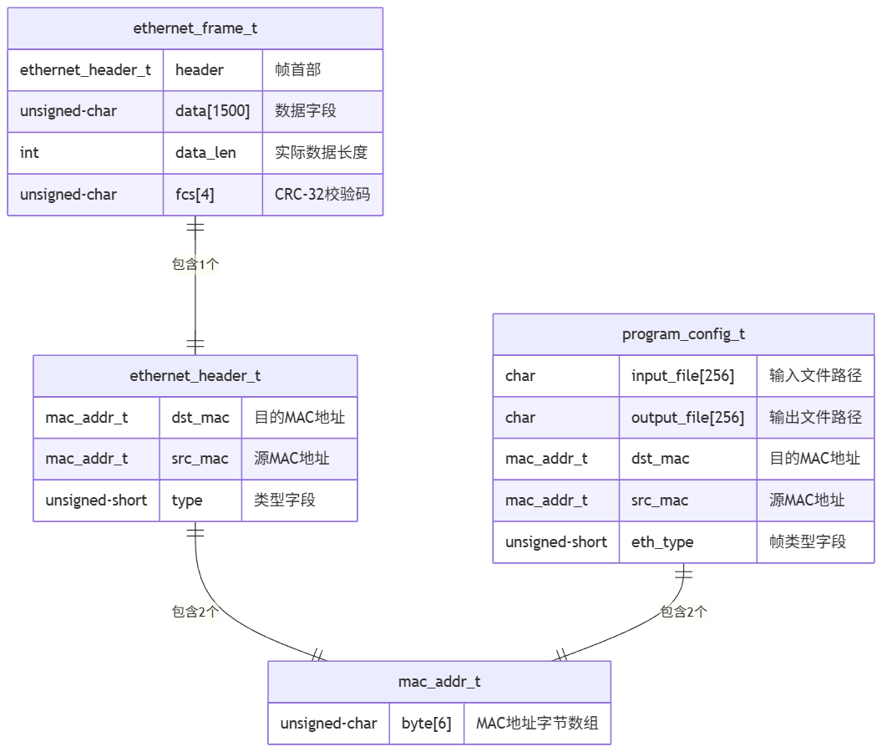

2.8 帧封装过程示意图
说明：前导码（7B 的交替 10101010）和帧开始定界符（1B 的 10101011）由物理层硬件自动插入，本程序不处理这两个字段。程序生成的 MAC 帧从目的地址开始，到 FCS 结束，总计 64~1518 字节。

2.9 测试和限制条件

2.9.1 测试策略

测试类型 | 测试内容
功能测试 | 验证数据读取、填充、CRC 计算、帧组装、显示、保存各功能正确性
边界测试 | 最小帧长（46字节数据）、最大帧长（1500字节数据）、空文件
异常测试 | 文件不存在、文件权限不足、MAC地址格式错误
CRC 正确性验证 | 使用已知CRC值的标准测试向量验证计算结果
跨平台测试 | Windows / Linux 环境编译运行

2.9.2 已知限制

限制项 | 说明
单帧处理 | 程序每次运行仅处理一个输入文件，封装一个以太网帧，不支持批量处理
无网络发送 | 程序仅模拟封装过程，不通过网卡实际发送帧，不涉及 Socket 编程
静态缓冲区 | 数据字段最大 1500 字节，采用静态数组分配，不支持超长数据的分片处理
命令行交互 | 无图形用户界面（GUI），所有操作通过命令行完成
CRC 校验范围 | FCS 校验仅覆盖帧首部 + 数据字段（标准行为），不包含前导码和 SFD

测试和限制条件具体信息请参阅系统测试报告

